**Настройки, необходимые для передачи документов из Региональной информационной системы в сфере закупок для обеспечения нужд Курской области в ЕИС.**

Для обеспечения передачи документов из Региональной информационной системы в сфере закупок для обеспечения нуждКурской области в ЕИС необходимо выполнить следующие действия:

1. Войти в личный кабинет ЕИС <http://zakupki.gov.ru> под учетной записью администратора заказчика. Выбрать пункт **[Администрирование] - [Пользователи организации]** *(Рисунок 1)***.**

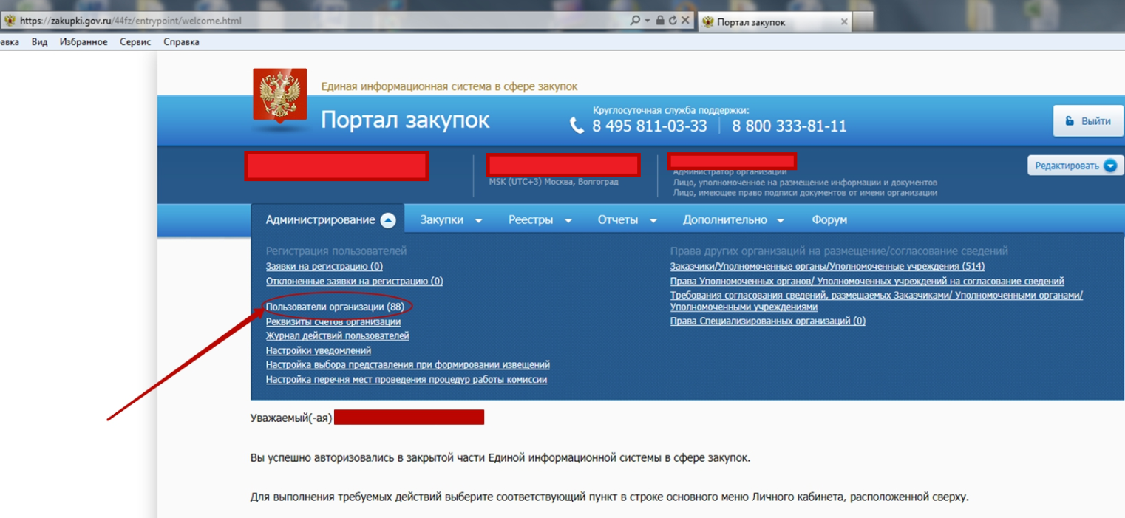

Рисунок 1. Личный кабинет портала закупок

1. В открывшемся списке найти необходимого пользователя и перейти в меню **[Регистрационные данные]** *(Рисунок 2)*.

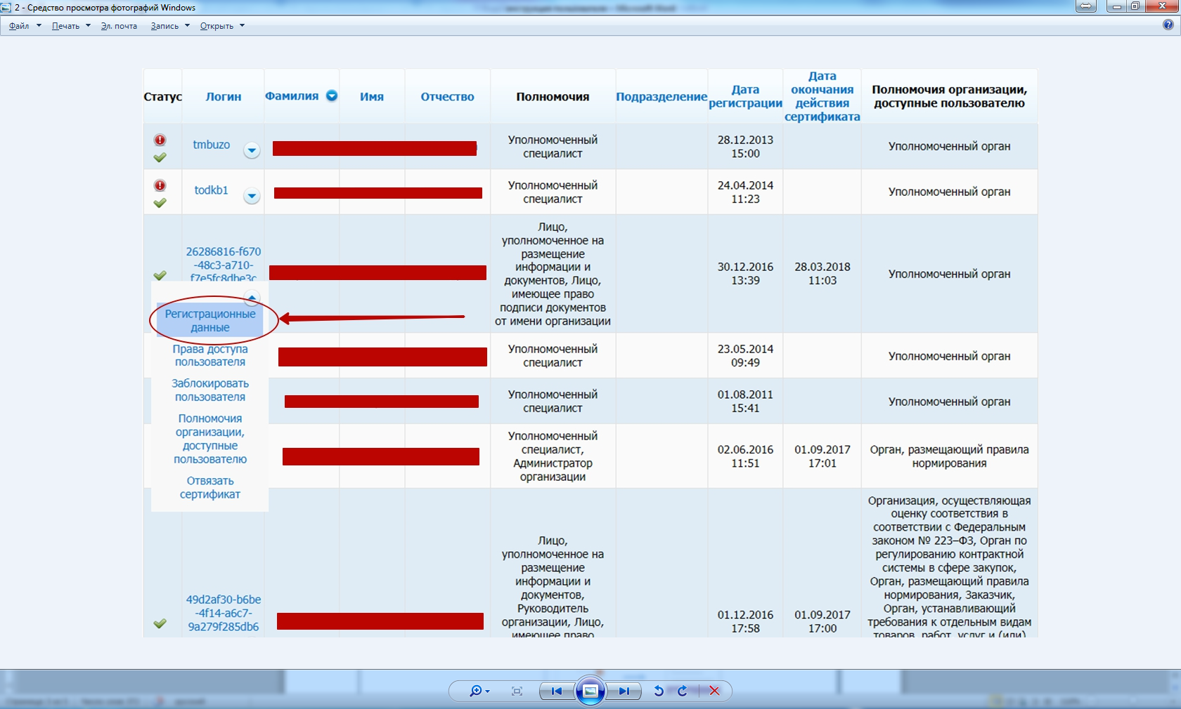

Рисунок 2. Меню выбора пользователей

1. После выбора пользователя откроется окно регистрационных данных пользователя в ЕИС *(*Рисунок 3*)*. В данном окне нажать ссылку **[Данные пользователя для альтернативной интеграции(по протоколу HTTPC)],** где будут указаны регистрационные данные пользователя в ЕИС (логин и пароль).

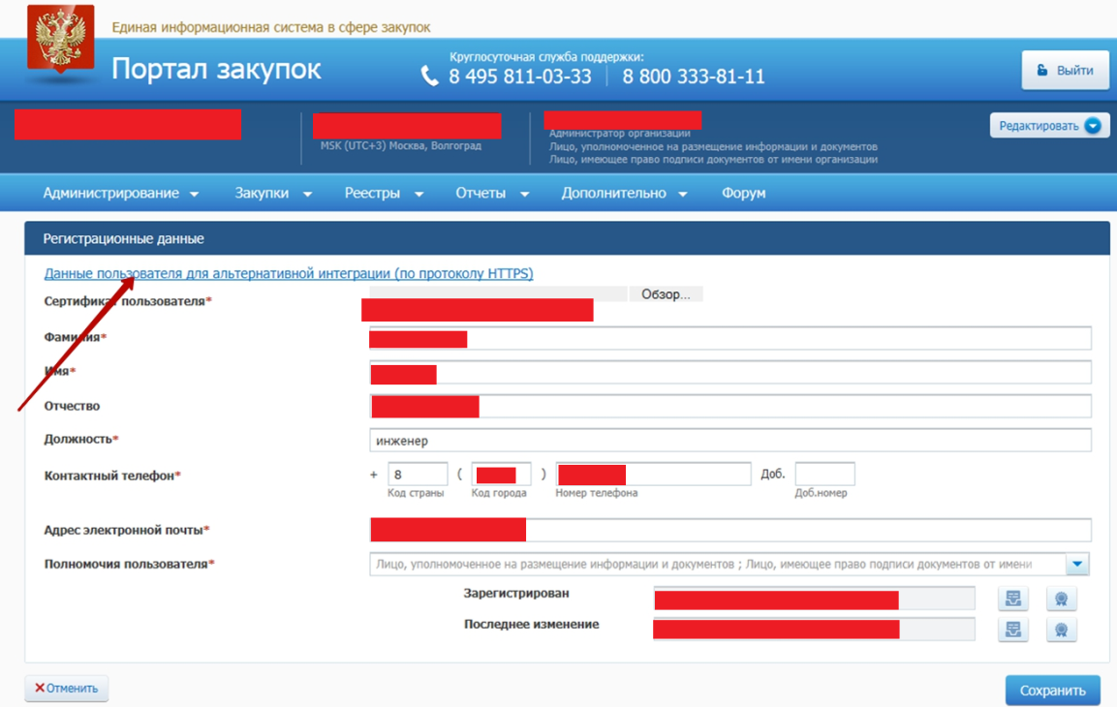

Рисунок 3. Регистрационные данные

1. Полученные логин и пароль необходимо ввести в личном кабинете заказчика Региональной информационной системе в сфере закупок для обеспечения нуждКурской области. Для этого необходимо выбрать пункт меню **[Настройки]** - **[Регистрационные данные в ЕИС]** *(Рисунок 4)*

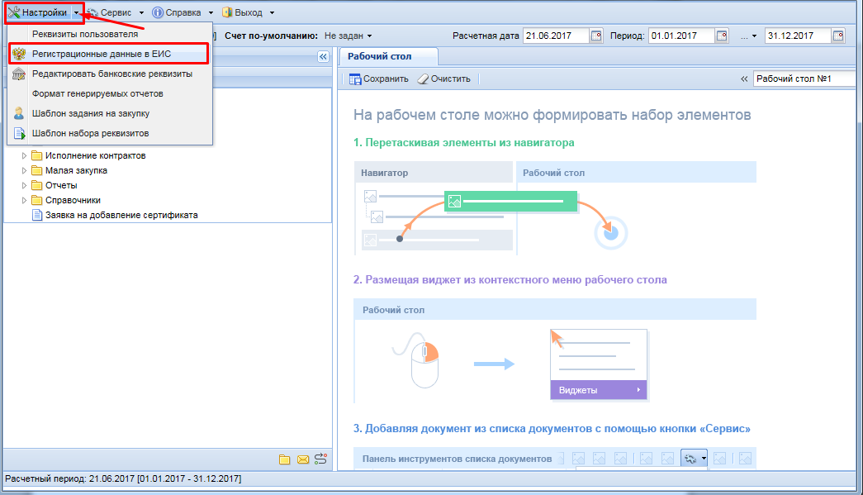

Рисунок 4.Меню "Настройки"

1. Для обеспечения информационного обмена с ЕИС в открывшейся форме *(Рисунок 5)* необходимо ввести регистрационные данные пользователя, являющегося государственным заказчиком в ЕИС. Для этого заполняются все обязательные для заполнения поля, а также поля во вкладке «**ЕИС**». В полях **[Логин]** и **[Пароль]** необходимо указать логин и пароль полученные выше (см. п.3 настоящего документа). После ввода данных, требуется произвести сохранение данных, для этого следует нажать на кнопку  **[Сохранить].**

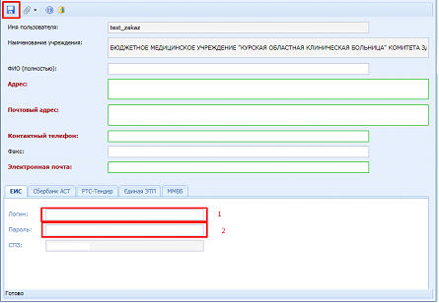

Рисунок 5. Окно ввода регистрационных данных в ЕИС